ISOLATO 2 UNITA’ EDILIZIA 14

Tipo edilizio Descrizione del tipo edilizio Note

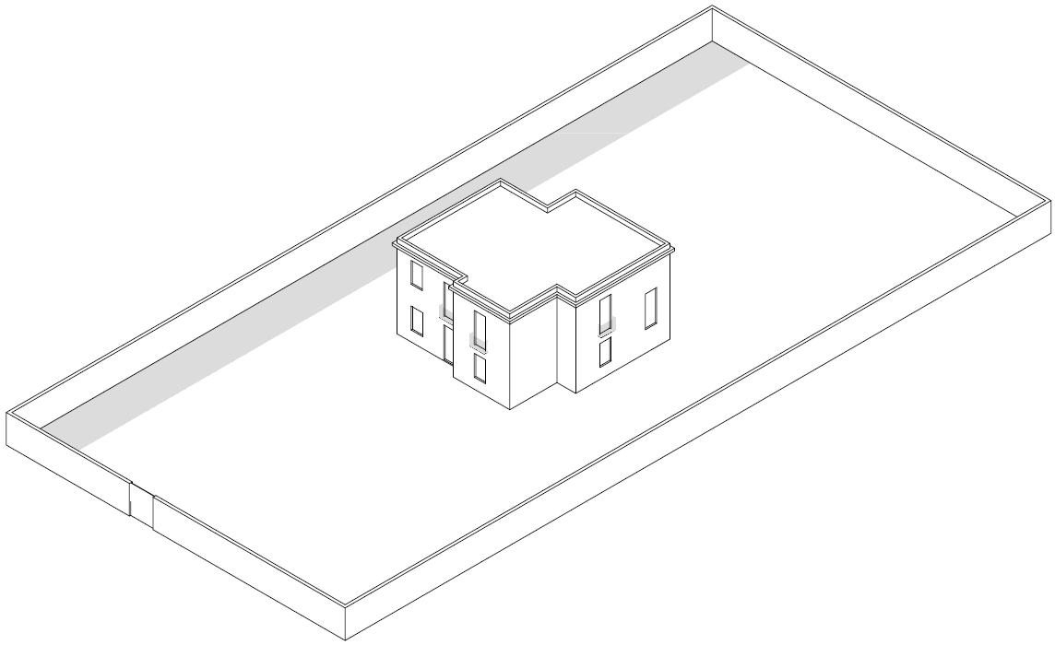

Tipo edilizio V – Edificio tipo villa al centro della UE, ad uno o due livelli, con ampia corte, con corpi minori disposti lungo il perimetro della UE

Ue | Codice | Caratteristiche | Interventi | Specifiche prescrizioni | Oggetto intervento
2.14 | 1,2,3 | - conservati, con trasformazioni reversibili | - manutenzione ordinaria, manutenzione straordinaria con specifici vincoli sui materiali e sulle modalità costruttive, restauro e risanamento conservativo con reintegrazione secondo regole coerenti con il patrimonio edilizio tradizionale, variazione della destinazione d’uso | tinteggiatura e finitura dei prospetti secondo le indicazioni cromatiche riportate nell'Abaco dei colori | facciata
 |  |  |  | rimozione infissi eccessivamente degradati o non compatibili con i materiali ed i caratteri costruttivi tradizionali | infissi
 |  |  |  | rimozione elementi oscuranti eccessivamente degradati o non compatibili con i materiali ed i caratteri costruttivi tradizionali | infissi
 |  |  |  | posa in opera di infissi in legno tinteggiato, ad alta efficienza energetica, secondo le indicazioni riportate nell'Abaco degli elementi costruttivi | infissi
 |  |  |  | posa in opera di elementi oscuranti in legno tinteggiato tipo persiana o scuri, secondo le indicazioni riportate nell'Abaco degli elementi costruttivi | infissi
 |  |  |  | sostituzione del sistema di scolo delle acque meteoriche con un sistema compatibile con le caratteristiche costruttive tradizionali | impianti
 |  |  |  | rimozione cavi e impianti elettrici, telefonici, televisivi ed antintrusione dai prospetti dei corpi di fabbrica e dei fabbricati accessori, dai muri su fronte strada | impianti
2.14 | 4 | - parzialmente conservati, con trasformazioni sostanziali | - manutenzione ordinaria, manutenzione straordinaria con specifici vincoli sui materiali e sulle modalità costruttive, restauro e risanamento conservativo per le parti conservate e reintegrazione secondo regole coerenti con il patrimonio edilizio tradizionale, con eliminazione di elementi fortemente incoerenti, variazione della destinazione d'uso | rimozione copertura in cemento | copertura
 |  |  |  | ripristino/rifacimento copertura secondo tecniche compatibili con la tradizione costruttiva locale | copertura
 |  |  |  | tinteggiatura e finitura dei prospetti secondo le indicazioni cromatiche riportate nell'Abaco dei colori | facciata
 |  |  |  | rimozione infissi eccessivamente degradati o non compatibili con i materiali ed i caratteri costruttivi tradizionali | infissi
 |  |  |  | rimozione elementi oscuranti eccessivamente degradati o non compatibili con i materiali ed i caratteri costruttivi tradizionali | infissi
 |  |  |  | posa in opera di infissi in legno tinteggiato, ad alta efficienza energetica, secondo le indicazioni riportate nell'Abaco degli elementi costruttivi | infissi
 |  |  |  | posa in opera di elementi oscuranti in legno tinteggiato tipo persiana o scuri, secondo le indicazioni riportate nell'Abaco degli elementi costruttivi | infissi
2.14 | 5 | - recente, non coerente con il contesto tipologico costruttivo storico tradizionale | - manutenzione ordinaria, manutenzione straordinaria, ristrutturazione edilizia, demolizioni, eliminazione di elementi fortemente in contrasto con le tipologie costruttive e decorative di contesto, variazione della destinazione d'uso | rimozione copertura | copertura
 |  |  |  | ripristino/rifacimento copertura secondo tecniche compatibili con la tradizione costruttiva locale | copertura
 |  |  |  | tinteggiatura e finitura dei prospetti secondo le indicazioni cromatiche riportate nell'Abaco dei colori | facciata
2.14 | 6,7 | - recente, non coerente con il contesto tipologico costruttivo storico tradizionale | - manutenzione ordinaria, manutenzione straordinaria, ristrutturazione edilizia, demolizioni, eliminazione di elementi fortemente in contrasto con le tipologie costruttive e decorative di contesto, variazione della destinazione d'uso | rimozione copertura in cemento | copertura
 |  |  |  | ripristino/rifacimento copertura secondo tecniche compatibili con la tradizione costruttiva locale | copertura
 |  |  |  | demolizione elementi dell'involucro in contrasto con le regole di decoro | facciata
 |  |  |  | ripristino elementi dell'involucro con materiali compatibili con le tecniche costruttive tradizionali | facciata
 |  |  |  | tinteggiatura e finitura dei prospetti secondo le indicazioni cromatiche riportate nell'Abaco dei colori | facciata
2.14 | 8 | - spazi aperti |  | garantire un indice di permeabilità del suolo minimo pari al 60% della superficie dell'UE | suolo
 |  |  |  | intonacatura muro di confine secondo tecniche compatibili con l'elemento costruttivo | confini
 |  |  |  | tinteggiatura e finitura del muro di confine secondo le indicazioni cromatiche riportate nell'Abaco dei colori | confini
 |  |  |  | finitura superiore del muro di confine con un corso longitudinale di tavelle piene in cotto o intonaco tinteggiato, adeguatamente rinforzato per resistere agli agenti atmosferici ed alle escursioni termiche | confini
 |  |  |  | manutenzione cancello d'ingresso e pittura secondo le indicazioni cromatiche riportate nell'Abaco degli elementi costruttivi ovvero sostituzione con portale con caratteristiche formali coerenti con le indicazioni dell'Abaco degli elementi costruttivi | confini
 |  |  |  | posa in opera di muro di confine secondo tecniche compatibili con la tradizione costruttiva locale | confini
 |  |  |  | finitura superiore del muro di confine con un corso longitudinale di tavelle piene in cotto o intonaco tinteggiato, adeguatamente rinforzato per resistere agli agenti atmosferici ed alle escursioni termiche | confini
 |  |  |  | rimozione cancello d'ingresso eccessivamente degradato o non compatibile, per materiali e caratteristiche formali, con i caratteri costruttivi tradizionali | confini
 |  |  |  | posa in opera di cancello o portale con caratteristiche formali compatibili con le indicazioni dell'Abaco degli elementi costruttivi | confini
 |  |  |  | possibilità di ampliamento

